
Laboratorio de microcontroladores.
Alejando Ossio Díaz, A01209122.
Gerardo Daniel Naranjo Gallegos, A01209499.
Roberto Figueroa Saavedra, A01209689.
19 de septiembre de 2016.
Práctica #3.

Uso de SD.

Descripción:
Esta práctica se divide en dos aplicaciones. La primera, consiste en elaborar un programa capaz de ordenar números y la segunda aplicación consiste en presentar archivos de la SD en un LCD.
Primera aplicación:
Dentro de la SD encontraremos un archivo de texto llamado “numeros.txt”, el cual contiene una lista de 60 números al azar, separados por comas, espacios o saltos de línea y pueden ser de hasta cuatro dígitos cada uno. Una vez leído el archivo, se debe utilizar el algoritmo de ordenamiento burbuja y los números, ya ordenados, deben de guardarse en el archivo de texto “orden.txt” dentro de la SD.
Segunda aplicación:
Dentro de la SD encontraremos cinco archivos de texto, cada uno deberá de tener tres renglones de información. El objetivo es leer los archivos de la SD y mostrar el texto de cada uno en el display LCD, con una duración de tres segundos por cada archivo.

Diagrama eléctrico:
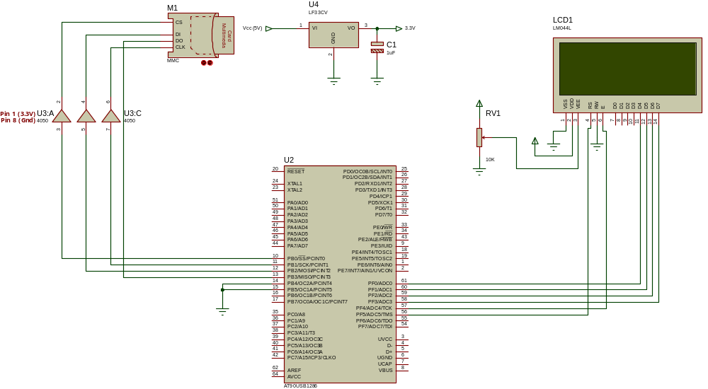

Fotografía del circuito:
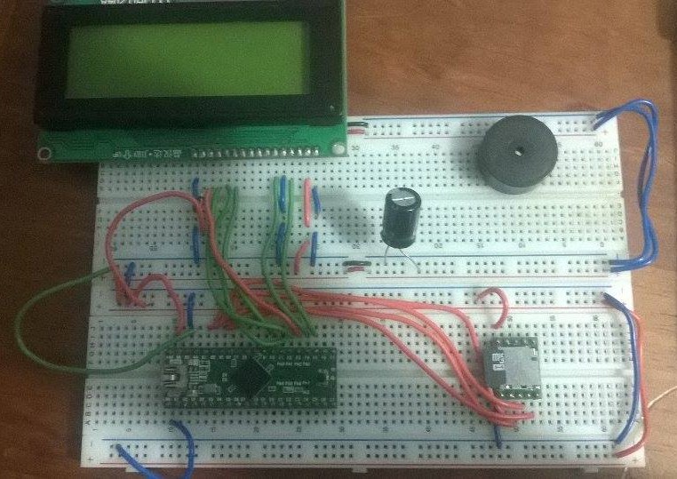

Código fuente:
El código fuente utilizado en el microcontrolador es el siguiente:
Primera aplicación:
#include <90USB1286.h>
#include <delay.h>
#include <stdio.h>
#include <ff.h>
#include "display.h"
#include <string.h>
#include <math.h>

char NombreArchivo[] = "0:numeros.txt";
char Acomodados[] = "0:ordenado.txt";
int numeros[60];

interrupt [TIM1_COMPA] void timer1_compa_isr(void)
{
disk_timerproc();
/* MMC/SD/SD HC card access low level timing function */
}

void main(){
unsigned int br, i=0, j=0, k=0, aux, AUX=0;
char buffer[400];
char auxiliar[7];

/* FAT function result */
FRESULT res;

/* will hold the information for logical drive 0: */
FATFS drive;
FIL archivo; // file objects

/*Configurar el PORTB I/O*/
DDRB=0b11101101;

// Código para hacer una interrupción periódica cada 10ms
// Timer/Counter 1 initialization
// Clock source: System Clock
// Clock value: 1000.000 kHz
// Mode: CTC top=OCR1A
// Compare A Match Interrupt: On
TCCR1B=0x09;
OCR1AH=0x27;
OCR1AL=0x10;
TIMSK1=0x02;
ConfiguraLCD();
#asm("sei")
/* Inicia el puerto SPI para la SD */
disk_initialize(0);
delay_ms(200);

/* mount logical drive 0: */
if ((res=f_mount(0,&drive))==FR_OK){
/*Lectura de Archivo*/
MoverCursor(0,1);
StringLCD("Drive Detectado");
delay_ms(1500);
res = f_open(&archivo, NombreArchivo, FA_OPEN_ALWAYS | FA_WRITE | FA_READ);
if (res==FR_OK){
MoverCursor(0,1);
StringLCD("Archivo Encontrado ");
delay_ms(1500);
f_read(&archivo, buffer, 400,&br); //leer archivo

i=0;
while(buffer[i]!=NULL){ //hasta que no termine el archivo seguir
if(buffer[i]>47 && buffer[i]<58){ //ascii numeros 0 al 9
k++;
i++;
}

else if(buffer[i]==44) { //algoritmo desarrollado para poder guardar los numeros separados en buffer en un solo elemento de la matriz llamada numeros
switch(k){
case 1:
AUX = (int)((buffer[i-1])-48); //unidades
break;
case 2:
AUX = (int)((((buffer[i-2])-48)*10)+(((buffer[i-1])-48))); //decenas
break;
case 3:
AUX = (int)((((buffer[i-3])-48)*100)+(((buffer[i-2])-48)*10)+((buffer[i-1])-48)); //centenas
break;
case 4:
AUX = (int)((((buffer[i-4])-48)*1000)+(((buffer[i-3])-48)*100)+(((buffer[i-2])-48)*10)+((buffer[i-1])-48)); //millares
break;
}
numeros[j] = AUX;
i++;
j++;
k=0;
AUX=0;
}
else{
i++;
}
}

f_close(&archivo);

for (i=0; i<60; i++){ //algoritmo bubble sort ascendente (menor a mayor)
for (j=0; j<(60-1); j++){
if (numeros[j] > numeros[j+1]) /* For decreasing order use < */{
aux = numeros[j];
numeros[j] = numeros[j+1];
numeros[j+1] = aux;
}
}
}

}

f_open(&archivo, Acomodados, FA_OPEN_ALWAYS | FA_WRITE | FA_READ); //escritura del archivo ordenado
i=0;
while(i<60){
sprintf(auxiliar,"%d,",numeros[i]); //guardar en una matriz auxiliar uno a uno para imprimir en el archivo el decimal entero con una coma al final
f_write(&archivo,auxiliar,sizeof(auxiliar),&br); //escritura del archivo
i++;
}

f_close(&archivo);

}
else{
while(1);
}
f_mount(0, 0); //Cerrar drive de SD
while(1);
}
Segunda aplicación:
#include <90USB1286.h>
#include <delay.h>
#include <stdio.h>
#include <ff.h>
#include "display.h"

char Archivo1[] = "0:screen1.txt";
char Archivo2[] = "0:screen2.txt";
char Archivo3[] = "0:screen3.txt";
char Archivo4[] = "0:screen4.txt";
char Archivo5[] = "0:screen5.txt";

interrupt [TIM1_COMPA] void timer1_compa_isr(void)
{
disk_timerproc();
/* MMC/SD/SD HC card access low level timing function */
}

void main()
{
unsigned int br,j=0,k=0;
unsigned char i;
char buffer[50];

/* FAT function result */
FRESULT res;

/* will hold the information for logical drive 0: */
FATFS drive;
FIL archivo; // file objects

/*Configurar el PORTB I/O*/
DDRB=0b11101101;

// Código para hacer una interrupción periódica cada 10ms
// Timer/Counter 1 initialization
// Clock source: System Clock
// Clock value: 1000.000 kHz
// Mode: CTC top=OCR1A
// Compare A Match Interrupt: On
TCCR1B=0x09;
OCR1AH=0x27;
OCR1AL=0x10;
TIMSK1=0x02;
ConfiguraLCD();
#asm("sei")
/* Inicia el puerto SPI para la SD */
disk_initialize(0);
delay_ms(200);

/* mount logical drive 0: */
if ((res=f_mount(0,&drive))==FR_OK){
MoverCursor(0,1);
StringLCD("Drive Detectado");
delay_ms(1500);

/*Lectura de Archivo*/
res = f_open(&archivo, Archivo1, FA_OPEN_ALWAYS | FA_WRITE | FA_READ);
if (res==FR_OK){
MoverCursor(0,1);
StringLCD("Archivos Encontrados ");
delay_ms(1500);

f_read(&archivo, buffer, 50,&br); //leer archivo

MoverCursor(0,1);
StringLCD("Leyendo archivos ");
delay_ms(1500);
BorrarLCD();
for(i=0; i<50;i++){ //Leyendo el screen1 e imprimiendo letra por letra en el LCD
MoverCursor(k,j);
//StringLCDVar(buffer[i]);
k++;
if(buffer[i]==0x0D || buffer[i]==0x0A ){
j++; //Cambio de renglon por cada retorno de carro encontrado
k=0;
i++;
}
LetraLCD(buffer[i]);

}
delay_ms(3000);
BorrarLCD();
f_close(&archivo);
}
else{
StringLCD("Archivo NO Encontrado");
}
res= f_open(&archivo, Archivo2, FA_OPEN_ALWAYS | FA_WRITE | FA_READ);
if (res==FR_OK){
f_read(&archivo, buffer, 50,&br); //leer archivo
j=0;
k=0;
BorrarLCD();
for(i=0; i<50;i++){ //Leyendo el screen2 e imprimiendo letra por letra en el LCD
MoverCursor(k,j);
//StringLCDVar(buffer[i]);
k++;
if(buffer[i]==0x0D || buffer[i]==0x0A){
j++; //Cambio de renglon por cada retorno de carro encontrado
k=0;
i++;
}
LetraLCD(buffer[i]);
}
delay_ms(3000);
BorrarLCD();
f_close(&archivo);
}
else{
StringLCD("Archivo NO Encontrado");
}
res= f_open(&archivo, Archivo3, FA_OPEN_ALWAYS | FA_WRITE | FA_READ);
if (res==FR_OK){
f_read(&archivo, buffer, 50,&br); //leer archivo
j=0;
k=0;
BorrarLCD(); //Leyendo el screen3 e imprimiendo letra por letra en el LCD
for(i=0; i<50;i++){
MoverCursor(k,j);
//StringLCDVar(buffer[i]);
k++;
if(buffer[i]==0x0D || buffer[i]==0x0A){
j++; //Cambio de renglon por cada retorno de carro encontrado
k=0;
i++;
}
LetraLCD(buffer[i]);
}
delay_ms(3000);
BorrarLCD();
f_close(&archivo);
}
else{
StringLCD("Archivo NO Encontrado");
}
res= f_open(&archivo, Archivo4, FA_OPEN_ALWAYS | FA_WRITE | FA_READ);
if (res==FR_OK){
f_read(&archivo, buffer, 50,&br); //leer archivo
j=0;
k=0;
BorrarLCD(); //Leyendo el screen4 e imprimiendo letra por letra en el LCD
for(i=0; i<50;i++){
MoverCursor(k,j);
//StringLCDVar(buffer[i]);
k++;
if(buffer[i]==0x0D || buffer[i]==0x0A){
j++; //Cambio de renglon por cada retorno de carro encontrado
k=0;
i++;
}
LetraLCD(buffer[i]);
}
delay_ms(3000);
BorrarLCD();
f_close(&archivo);
}
else{
StringLCD("Archivo NO Encontrado");
}
res= f_open(&archivo, Archivo5, FA_OPEN_ALWAYS | FA_WRITE | FA_READ);
if (res==FR_OK){
f_read(&archivo, buffer, 50,&br); //leer archivo
j=0;
k=0;
BorrarLCD();
for(i=0; i<50;i++){ //Leyendo el screen5 e imprimiendo letra por letra en el LCD
MoverCursor(k,j);
//StringLCDVar(buffer[i]);
k++;
if(buffer[i]==0x0D || buffer[i]==0x0A){
j++; //Cambio de renglon por cada retorno de carro encontrado
k=0;
i++;
}
LetraLCD(buffer[i]);
}
delay_ms(3000);
BorrarLCD();
f_close(&archivo);
}
else{
StringLCD("Archivo NO Encontrado");
}
BorrarLCD();
}
else{
StringLCD("Drive NO Detectado");
while(1);
}
f_mount(0, 0); //Cerrar drive de SD
while(1);
}

Archivo de texto original:
2, 3659, 9999, 35, 4444, 55, 23, 3232, 9998, 5555,
1, 3345, 2399, 9876, 5432, 3, 45, 1, 5, 9997,
2, 3, 4, 5, 55, 66, 77, 99, 88, 64,
80, 70, 60, 50, 40, 30, 20, 10, 444, 4321,
100, 900, 800, 200, 300, 600, 700, 400, 500, 3,
1000, 9000, 8000, 2000, 6000, 3000, 7000, 4000, 5000, 30,

Archivo de texto ordenado:
1, 1, 2, 2, 3, 3, 3, 4, 5, 5, 10, 20, 23, 30, 30, 35, 40, 45, 50, 55, 55, 60, 64, 66, 70, 77, 80, 88, 99, 100, 200, 300, 400, 444, 500, 600, 700, 800, 900, 1000, 2000, 2399, 3000, 3232, 3345, 3659, 4000, 4321, 4444, 5000, 5432, 5555, 6000, 7000, 8000, 9000, 9876, 9997, 9998, 9999,

Conclusiones individuales:
Alejandro Ossio:
Con esta práctica pudimos manejar archivos de texto manipulados de una memoria SD, de este modo considero que se puede practicar para manejar archivos de texto para otro tipo de prácticas como el reproductor que se hará posteriormente en el curso, también me sirvió para revisar el registro de ayuda sobre una función en caso de recibir algún tipo de valor de retorno para poder dar solución a un problema
Gerardo Naranjo:
Está práctica fue de utilidad para poner en práctica el manejo de una memoria SD con el microcontrolador, con cosas como abrir, leer, escribir, cerrar y crear archivos de texto (.txt). La primera práctica nos tomó más tiempo porque tuvimos dificultades al momento de crear el archivo. La segunda práctica resultó más fácil, pero al mostrar los datos en el LCD nos muestra un carácter extra, aunque en Proteus no lo hace.

Roberto Figueroa:
Creando estos dos proyectos utilizamos la memoria SD con el micro, aprendiendo a leer archivos txt y desplegarlos en el LCD, así como también leerlos y acomodar ciertos datos según el orden, esto último fue lo más difícil de la práctica, ya que tuvimos problemas para crear un archivo por un pequeño error que nos causó mucha pérdida de tiempo.

